本游戏是一个以单独对抗邪恶组织的女高中生为题材的横版Q版战斗游戏。女主角悠悠得到了一种神秘力量后，孤身对抗邪恶组织“FFF”团。在城市中出现的各种场景里，主角要与FFF团的士兵以及各种BOSS对战。

每个关卡的大概战斗时间设置在3到5分钟内。游戏的关卡完全由副本构成，玩家可以在地图的选定区域内，选择该区域由时间决定的副本列表的其中一个副本进行任务。

玩家等级只根据通关副本决定，每次通关某一副本后可获得一定经验，经验值满了即可升级。玩家等级并不影响玩家能力，玩家能力由玩家的装备决定，等级的作用在于决定当前等级出现的副本。

玩家的正常总血量为500，通过改变攻击力或防御力产生差异。

游戏伴有语音效果，其作用与音效相同。

游戏里主角敌人及NPC的角色的能力及所能使用的招式，地图的出现区域及出现时间，设计排布及胜利目标，玩家使用的装备属性，均需要由xml设定。
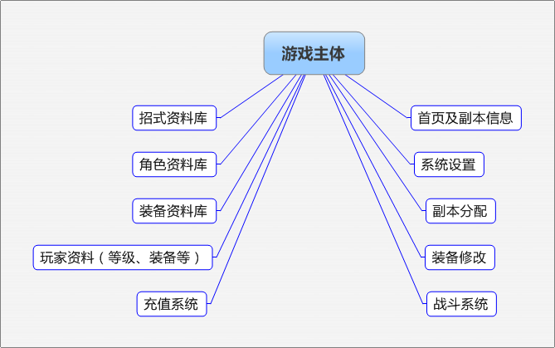

进入游戏后，先显示公司LOGO并载入资源。在出现游戏开场画面后点击进入首页。

Logo（播放朗读LOGO的人声）

开始屏幕（尚未绘制完成）（播放朗读类似“游戏开始”的人声）



点击屏幕后，若是初次进入游戏需要输入角色名字（使用小信息窗口）

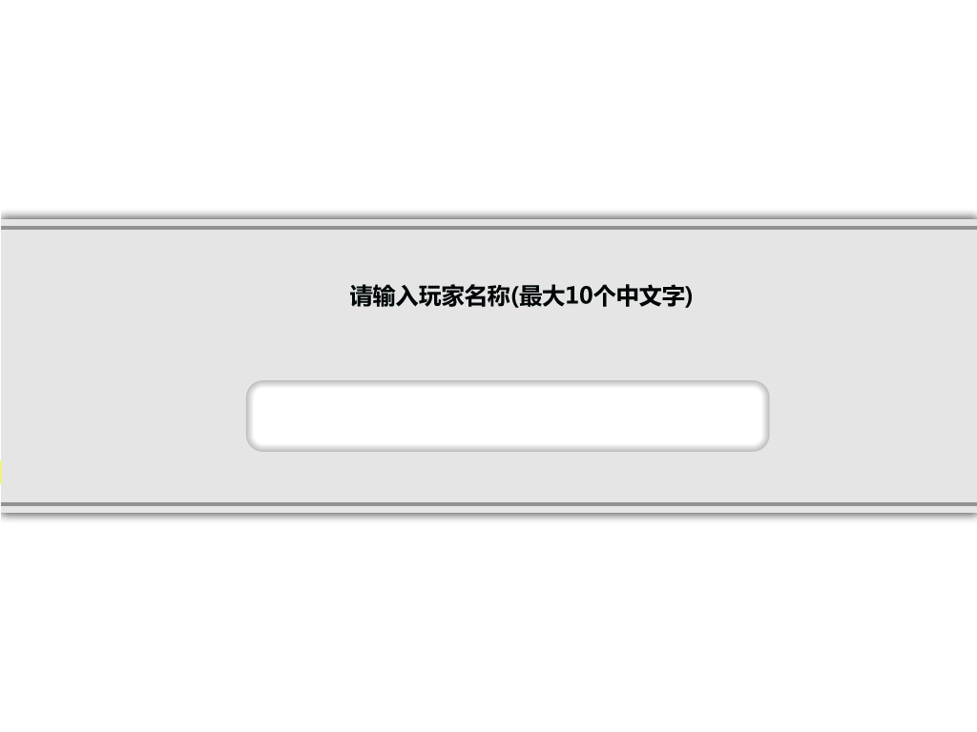

系统有两种信息窗口



区别只是高度不一样。

首页的其他功能需求请看相对应文件，下面先介绍一下界面的主要功能需求。

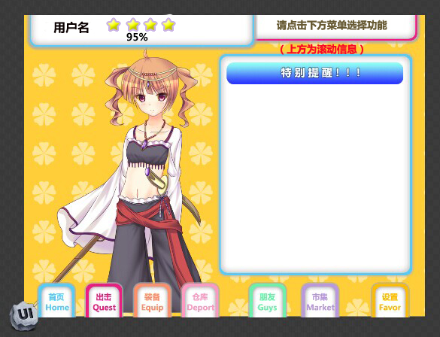

界面主要包括后方的背景图片显示，上方的基本信息展示，下方的功能菜单，以及中部的信息显示及选择区域。

上方的信息展示栏包括两部分，左边的部分展示玩家当前的主要信息（用户名、等级以及目前对应下一等级累计经验值的百分比），可参照上图需要的内容制作；右边的部分则是一个滚动信息栏，是针对当前页面的信息帮助提示，信息由右向左滚动，渐变隐藏出现及消失。

用户名太长的话也可以滚动显示

下方的功能菜单用于各个功能页的跳转。

以上两部分泛用于战斗以外的所有菜单之中。

